КИБЕРПРЕСТУПНОСТЬ
ШАХОВ В.С. (shakhov.vladimir.s@gmail.com)
ГИМНАЗИЯ ДГТУ, г. Ростов-на-Дону
Аннотация
Согласно статистике, киберпреступность последние несколько лет становится все более распространенным явлением в нашем обществе, поэтому стоит отметить, что данная деятельность является актуальной и важной проблемой современности. Социальные сети, онлайн-банкинг, электронная почта — все это открывает новые возможности для мошеннических действий и кражи личных данных. А эти преступления часто остаются безнаказанными из-за высокой степени анонимности сети. В связи с этим, я и решил выбрать данную тему.
Для начала стоит разобраться, что из себя представляется само понятие киберпреступление. Киберпреступление — это преступная деятельность, целью которой является неправомерное использование компьютера, компьютерной сети или сетевого устройства. Так же стоит отметить, что некоторые киберпреступники объединяются в организованные группы. Так, стала известна Darkside - группировка российских хакеров. Существовала меньше года, но стала одной из крупнейших и авторитетных хакерских организаций в мире и успела заработать более $60 млн. 7 мая 2021 года хакеры атаковали одну из крупнейших в систем нефтепроводов США. Они парализовали работу компании и остановили транспортировку около 45% топлив.
Классификация киберпреступников. Кберпреступники могут быть классифицированы по различным критериям. Например, по типу атаки, которую они осуществляют, по мотивам и целям, по уровню опыта и технических навыках, по расположению их локации и т.д.
Одна из наиболее распространенных классификаций основана на типах киберпреступлений:
1. Фишинг (мошенничество с использованием электронной почты, социальных сетей или других каналов связи).
2. Вредоносное программное обеспечение (например, троянские программы, вирусы, черви, шпионские программы).
3. Кража данных (например, угон логинов и паролей, кража конфиденциальных данных о клиентах).
4. DDos-атаки (направленное перегрузка сетевых ресурсов, с целью их отключения или недоступности).
5. Взломы (например, взлом серверов, баз данных, сайтов).
6. Кибершпионаж (незаконный доступ к конфиденциальной информации государства или частного сектора).
7. Онлайн-мошенничество (например, мошенничество в онлайн-магазинах, иных видов мошенничества, осуществляемых с помощью интернета).
Кроме того, киберпреступники могут быть классифицированы по их мотивам, например, финансовым, идеологическим, политическим.
Закон и киберпреступность.. В России борьбой с преступлениями в сфере информационных технологий занимается Управление "К" МВД России
Уголовная ответственность полагается за: Неправомерный доступ к компьютерной информации, Создание вредоносных программ, Кража средств с банковских карт.
Исходя из всего этого я решил написать на языке прораммирования Python генератор паролей, который сможет сгенерировать для пользоваеля надежный пароль, благодаря которому можно будет обеспечить безопасностью свои данные. Ниже представлен код данной программы
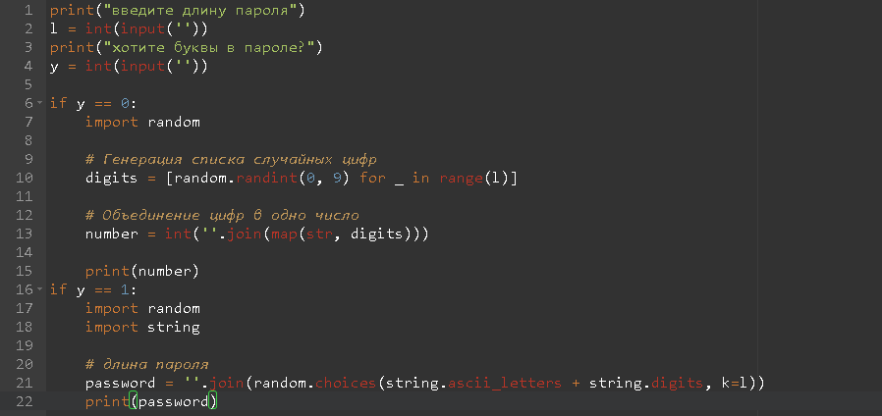
ссылка на файл: https://disk.yandex.ru/d/J0YXTbBocD_cug
Работа над этой проблемой должна включать не только применение технических методов защиты, но и изменение правовой базы и лояльности населения к проблеме безопасности и защиты данных, что в итоге позволит снизить уровень киберпреступности и повысить общую безопасность в электронной среде.
Литература: Киберпреступность. Способы предотвращения. | Мел (mel.fm)

